1. Наименование проекта: Усовершенствование медицинского оборудования
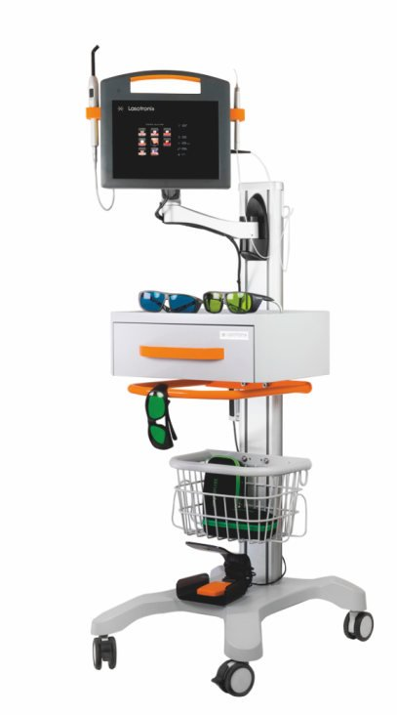
2. Срок реализации проекта: 2024-2025 годы
3. Организация – заявитель, предлагающая проект: учреждение здравоохранения «Оршанская центральная поликлиника»
4. Цели проекта:
лечение хронических трофических постлучевых язв, трофических нарушений нижних конечностей, уменьшение выраженного болевого синдрома, уменьшение инвалидности в связи с высокими ампутациями, комплексное лечение осложненных форм варикозной болезни, предраковых и злокачественных заболеваний кожи. Зона обслуживания: жители Оршанского региона, Толочинского и Дубровенского районов
5. Задачи, планируемые к выполнению в рамках реализации проекта:
уменьшение очереди для оперативного лечения для ликвидаторов Чернобыльской АЭС, которая доходит до нескольких месяцев, социализация пациентов с трофическими нарушениями конечностей, снижение использования наркотических анальгетиков, снижение уровня смертности и инвалидности после образовавшихся трофических постлучевых язв и злокачественных заболеваний кожи, рубцовых деформаций
6. Целевая группа: проект рассчитан на пациентов с хирургической патологией
7. Краткое описание деятельности проекта:
приобретение аппарата лазерного хирургического диодного с принадлежностями и расходными материалами: медицинский диодный лазер и принадлежности к диодному лазеру
8. Общий объём финансирования (в долларах США): 30 000
Источник финансирования | Объём финансирования  (в долларах США):
Средства донора | 30 000
Софинансирование | –
9. Место реализации проекта (область/район, город):
Витебская область, Оршанский район, город Орша, улица Мира, дом 18, корпус 2 (городская больница № 1 им. Н.А.Семашко)
10. Контактное лицо: Карака Сергей Анатольевич – главный врач,
тел.: 8 (0216) 51 88 21,
info@orshamed.by

1. Project name: Improvement of medical equipment

2. Duration of the project: 2024-2025 years
3. Applicant organization proposing the project: Healthcare institution «Orsha Central Polyclinic»
4. Project objectives:
treatment of chronic trophic post-radiation ulcers, trophic disorders of the lower extremities, reduction of severe pain syndrome, reduction of disability due to high amputations, complex treatment of complicated forms of varicose veins, precancerous and malignant skin diseases. Service area: residents of the Orsha region, Tolochinsky and Dubrovensky districts
5. The tasks planned to be carried out within the framework of the project:
reducing the waiting list for surgical treatment for the liquidators of the Chernobyl nuclear power plant, which reaches several months, socialization of patients with trophic limb disorders, reducing the use of narcotic analgesics, reducing mortality and disability after trophic post-radiation ulcers and malignant skin diseases, scar deformities
6. Target group: the project is designed for patients with surgical pathology
7. Brief description of the project activity:
purchase of a laser surgical diode device with accessories and consumables: medical diode laser and accessories for the diode laser
8. Total amount of financing (in US dollars): 30 000
Source of financing | Amount of funding  (in US dollars):
Donor funds | 30 000
Co-financing | –
9. Project location (region/district, city):
Vitebsk region, Orsha district, Orsha city, Mira Street, house 18, building 2 (City Hospital No. 1 named after N.A.Semashko)
10. Contacts: Karaka Sergey Anatol'yevich, hospital chief executive of the Healthcare Institution «Orsha Сentral Рolyclinic».
tel.: 8(0216) 51 88 21,
info@orshamed.by

